**MATERIAL DE APRENDIZAJE UNIDAD 2 N° DE GUÍA 15**

ASIGNATURA: MÚSICA

NOMBRE ESTUDIANTE: ______________________________________________________

CURSO: _________________5_____________ LETRA: ______ FECHA: __________________

OA: Escuchar música en forma abundante de diversos contextos y culturas, poniendo énfasis en: › tradición escrita (docta) › tradición oral (folclor, música de pueblos originarios) **› popular (jazz, rock, fusión, etcétera).**

OBJETIVO DE LA CLASE: identificar que es la música popular y escuchar algunos ejemplos de esta.

Géneros musicales

Los géneros musicales son una clasificación academicista de música según determinados aspectos. Se valora la instrumentación y la función de estas obras.

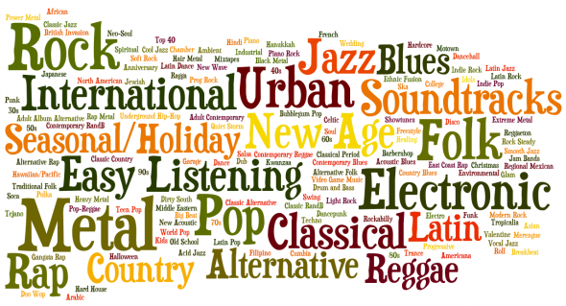

Más tarde se incorporan criterios como características culturales, contexto histórico-geográfico o estilo. La clasificación divide los tipos de música según instrumentación en música vocal o instrumental y según la finalidad de la obra: música religiosa, profana, dramática…

Criterios de clasificación de géneros musicales

La industrialización de la música en el siglo XX clasifica más profundamente, elaborando los géneros actuales. La clasificación tiene como base una dualidad:

1. música clásica
2. moderna.

Dentro de esta rama se añade otra:

1. música culta
2. tradicional, según el modo de trasmisión, de forma escrita u oral.

Otra clasificación alude al origen de la música:

1. electrónica
2. instrumental.

Actualmente, estas clasificaciones han evolucionado hacia una categorización por estilos. Los géneros tienen unas fronteras difusas, aunque sí es posible elaborar una lista de aspectos comunes que categoricen los diferentes estilos de música.

Listado de algunos géneros y sub-géneros musicales

1. Bachata
2. Baladas
3. Blues
4. Bolero
5. Bosa Nova
6. Celta
7. Clásica
8. Corrido
9. Country
10. Criollo
11. Cumbia
12. Disco
13. Dubstep
14. Electrónica
15. Flamenco
16. Folk
17. Funk
18. Garage Rock
19. Gospel
20. Heavy Metal
21. Hip Hop
22. Indie​
23. Jazz​
24. Merengue
25. Polka
26. Punk
27. Ranchera
28. Rap
29. Reggae
30. Rumba
31. Rhythm and Blues
32. Rock
33. Rock and Roll
34. Salsa
35. Samba
36. Ska
37. Son
38. Soul
39. Swing
40. Tango
41. Trap
42. Trova
43. Vals
44. Vallenato